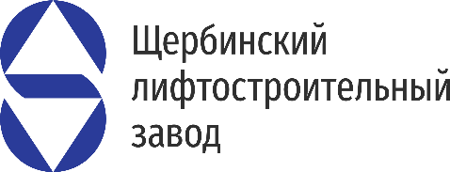

**Справка:**

Щербинский лифтостроительный завод — крупнейший отечественный производитель лифтового оборудования, основанный в 1943 году. Предприятие прошло различные этапы становления, в военные годы работало на поддержку обороноспособности страны, а в 21 век вошло одним из лидеров производства лифтов в России. C 2019 года Щербинский лифтостроительный завод входит в группу компании ДОМ.РФ, при поддержке которой на предприятии был запущен процесс модернизации и обновления производства. Доля ЩЛЗ на рынке лифтового оборудования в России стабильно составляет 20%. Предприятие производит различные виды лифтов и подъемников с электрическим приводом.

Продукция ЩЛЗ удостоена Государственного Знака качества и эксплуатируется на всей территории России и странах ЕАЭС. Лифты ЩЛЗ работают в Кремле, в зданиях различных министерств, на Саяно-Шушенской ГЭС, в парке «Патриот» и в других знаковых местах. Всего за годы работы завод выпустил более 250 тыс. лифтов, которые были смонтированы на жилищных, производственных, медицинских и специальных строительных объектах не только РФ, но и стран дальнего зарубежья.

В стратегии развития предприятия заложен курс на переоснащение и модернизацию производственного комплекса, а также совершенствование инженерных компетенций и технической экспертизы. На сегодняшний день на заводе заменили значительную часть станкового парка: в заводских цехах было установлено 20 новых станков, а в 2025 году будут запущены 4 новые автоматизированные производственные линии и цех по сборке безредукторных лебедок собственного производства, которые позволят увеличить номинальную производственную мощность до 15 000 лифтов в год.

Одновременно с этим заводом ведутся научно-исследовательские и опытно-конструкторские разработки. Так, летом 2024 года ЩЛЗ получил сертификат на выпуск оборудования со скоростью 4 м/с, а в 2025 году планирует завершить испытания лифтов со скоростью 8 м/с. Серийное производство скоростного лифтового оборудования уже запущено на предприятии, что позволит удовлетворить растущий спрос на лифты для высотных зданий.

Щербинский лифтостроительный завод является членом профессионального сообщества, входит в Евразийскую Лифтовую Ассоциацию (ЕЛА) и Технический комитет 209, активно участвуя в разработке предложений по развитию лифтостроительной отрасли. Предприятие имеет статус промышленного комплекса на территории г. Москвы.